Правила перевозки детей в автомобиле:

- Ребенок ОБЯЗАТЕЛЬНО должен быть пристегнут в автокресле
- Автокресло ОБЯЗАТЕЛЬНО пристегивается штатным ремнем безопасности
- Автокресло ОБЯЗАТЕЛЬНО должно соответствовать росту и весу ребенка
- Дети до 7 лет включительно перевозятся только с использованием детского автокресла
- Дети с 7 до 11 лет включительно могут перевозиться на заднем сидении с использованием штатного ремня безопасности
- На переднем сидении разрешено перевозить детей ТОЛЬКО с использованием детского автокресла, пристегнутого штатным ремнем безопасности
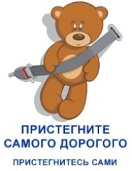

Жизнь – это самое дорогое,
что есть у человека.
Поэтому не экономьте на
безопасности своих детей!

Мамы, папы, все родители,
Многие из вас водители.
Помните, что нет на свете
Ничего важней, чем дети!
Прежде чем за руль садиться
Нужно вам не полениться,
Обеспечить не спеша
Безопасность малыша!
Вы закон не нарушайте,
В кресло деточку сажайте.
Это ведь совсем несложно,
Пристегнул – и ехать можно.
Если вдруг манёвр лихой
Или столкновение,
Защитит от травм ребёнка
Детское сидение.
И малыш и дошколёнок
Должен знать уже с пелёнок,
Прежде чем пуститься в путь,
Пристегнуться не забудь.
Пусть услышит целый мир,
Ребёнок - главный пассажир!
Жизнь его ценна, ты знаешь,
Пристегнёшь - не потеряешь!
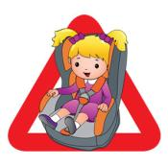

Муниципальное бюджетное дошкольное образовательное учреждение
«Центр развития ребенка – детский сад «Солнышко»

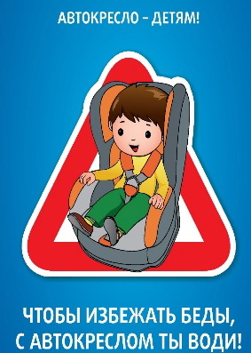

Информация для родителей

Старший воспитатель
Тетерина Ирина Николаевна

Классификация автокресел по весовым группам:
Группа «0»
Примерный возраст ребенка с рождения до 6-ти месяцев. Вес малыша менее 10-ти кг. Установка – боком к ходу движения.
Группа 0+
Примерный возраст ребенка с рождения до 1 года. Вес не более 13 кг. Установка – лицом против направления движения.
Группа I
Приблизительный возраст – от 9-ти месяцев до 4 лет. Вес малыша 9-18 кг. Способ установки по направлению движения.
Группа II
Примерный возраст – 3-7 лет. Вес от 15 кг до 25кг. Способ установки - по ходу движения.
Группа III
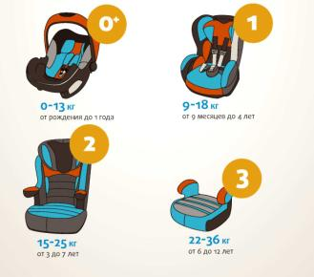
Возраст пассажира от 6-ти до 12-ти лет. Вес пассажира 22-36 кг. Установка – лицом по направлению транспортного движения.

Правила использованию детских удерживающих устройств и ремней безопасности
- Не оставляйте детей без присмотра в автомобиле!
- Не используйте удерживающее устройство, побывавшее в аварии!
- Автокресло должно соответствовать возрасту, росту и весу маленького пассажира!
Важно проверить, чтобы ремни не касались лица или шеи ребенка, а адаптеры и пряжка находились в рабочем состоянии!
- Не перетягивайте верхний ремень, так как это смещает вверх поясной ремень, передвигая его на живот ребенка!
- Ремень должен проходить низко по бедрам, пряжка — находиться на уровне или ниже бедра!
- Регулярно проверяйте, застегнут ли ремень!
- Ремни безопасности обязательно должны использоваться для фиксации детского удерживающего устройства!
- Безопаснее перевозить детей на заднем сиденье автомобиля. При аварии подушки безопасности могут серьезно травмировать ребенка!
- Доказано, что центральное заднее сиденье является самым безопасным!
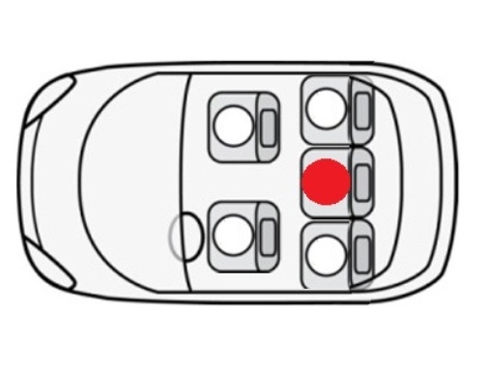

Три смертельно опасных для вашего ребёнка места в машине.

- Переднее сидение.

- На заднем сидении, не пристёгнутый ремнём безопасности.

3. Если ребёнок сидит на заднем сидении автомобиля и пристёгнут ремнём безопасности, а рядом с ним взрослый не пристёгнут, то при аварии взрослый может придавить малыша

БЕРЕГИТЕ СЕБЯ И СВОИХ БЛИЗКИХ!

